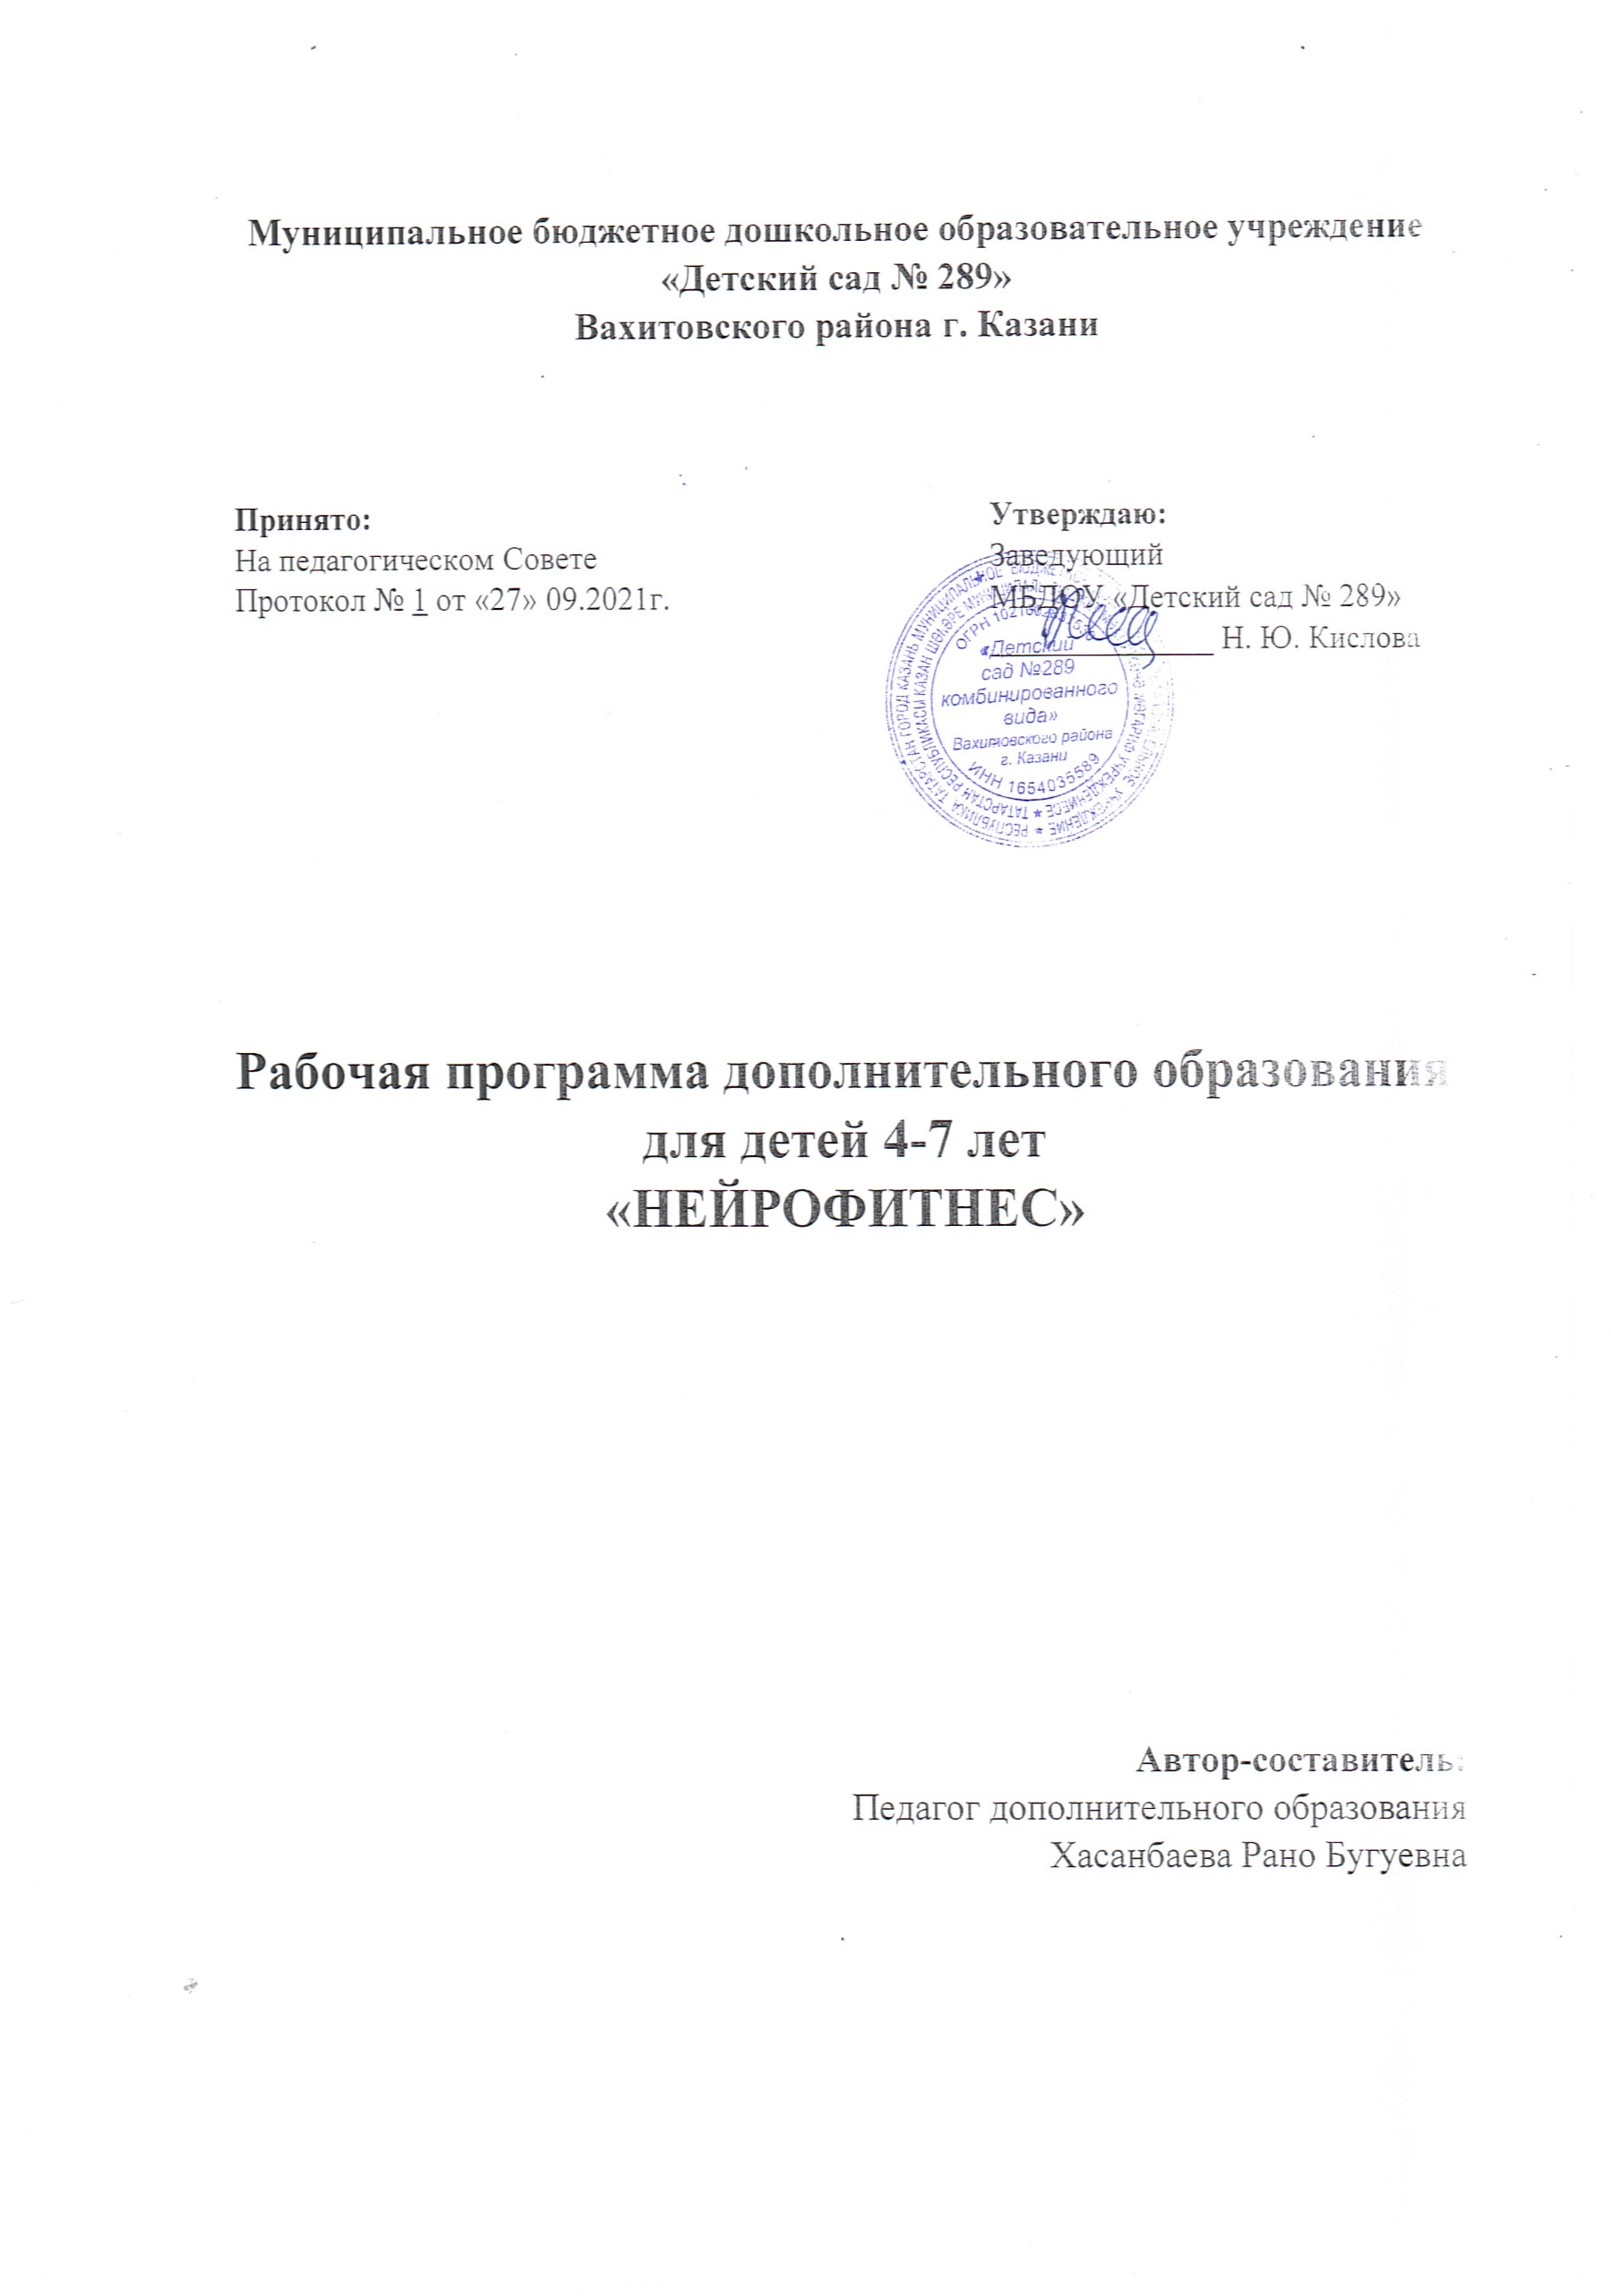

2021-2022 год

Содержание:

1 | Пояснительная записка | 3 - 5
 | Направленность программы | 3
 | Актуальность программы | 3 - 5
2 | Содержание реализации программы | 5-8
 | Цель и задачи программы | 5
 | Возраст детей | 5
 | Количество обучающихся | 5
 | Формы, принципы, методы реализации программы | 6
 | Структура занятия | 6
 | Организация итоговых мероприятий | 6
 | Предполагаемый результат | 6
 | Взаимодействие с родителями | 7
3 | Учебный план | 7
4 | Тематический план | 7-8
5 | Содержание программы | 8-9
6 | Литература | 10

- Пояснительная записка

Направленность программы
Интегрированная программа, которая направлена на формирование и развитие нейромоторных навыков у детей.

Актуальность
В последнее время отмечается увеличение количества дошкольников с различными нарушениями в физическом и психическом развитии, с затруднениями в обучении, трудностями в адаптации. В связи с этим, перед педагогами ДОУ всё более востребованным становится поиск новых, эффективных психолого-педагогических методов и форм работы, направленных на полноценное и всестороннее развитие дошкольников. Одним из актуальных направлений внедрения инновационных методов в коррекционный образовательный процесс является применение элементов нейрофитнеса.
Нейрофитнес — это комплекс многофункциональных упражнений, направленных на разностороннюю тренировку мозга.
Головной мозг — это сложная структура, состоящая из двух полушарий, отвечающий за конкретные виды деятельности. Правое контролирует и регулирует координацию, творческие способности, пространственное восприятие и способности к гуманитарным наукам. Левое полушарие контролирует и регулирует способности к точным наукам, анализу, а ещё отвечает за речь и логику.
Формирование мозга начинается еще в перинатальный период, а затем продолжается в младенческом, детском и подростковом возрасте. Причем мозговые структуры развиваются неравномерно, участками, а психические функции тесно связаны с физиологией. Прохождение ребенка по родовым путям, грудное вскармливание, период ползания у младенца, его первые шаги – каждый из этих естественных этапов запускает механизм активного развития очередного участка мозга. Если каждый из этих был нарушен, возможны изменения и в формировании мозговых функций. В последнее время такие случаи стали массовыми. Стимуляции родов, кесарево сечение, искусственное вскармливание – каждое из подобных ситуаций может отразиться на развитии мозга.
Отсюда можно сделать вывод о прямой взаимосвязи незрелости развития мозговых структур и таких явлений, как гиперактивность, плохая память, невнимательность и рассеянность, проблемы с ориентацией в пространстве, общее снижение иммунитета, сложности в адаптации, агрессивность, неустойчивость психики.
Учёные определили, что укрепление связей между полушариями происходит в разном возрасте: до 7 лет у девочек и примерно до 8,5 лет у мальчиков. И чем раньше начать выполнять упражнения нейрогимнастики, тем быстрее полушария мозга гармонично разовьются и станут взаимодействовать между собой слаженно.
Начинать выполнение упражнений для мозга рекомендуется в дошкольном возрасте (4-5 лет). Постепенно тренировки можно усложнять, добавляя более специфичные и интересные движения.
Нейрофитнес состоит из целого спектра простых упражнений. Их могут выполнять не только дети, но и взрослые. Родители могут ввести эти «мозговые тренировки» в ежедневное детское расписание даже в качестве утренней зарядки, чтобы у ребёнка выработалась привычка выполнять их на регулярной основе, ведь залог успеха — правильность выполнения и систематичность.
Упражнения для мозга позволяют решить множество задач, связанных не только с работой мозга в целом, но и с познавательными способностями.
В частности, нейрофитнес помогает детям:
- стимулировать развитие мыслительной деятельности;
- улучшить память и развить способности к быстрому воспроизведению информации;
- снизить утомляемость на занятиях и уроках, повысить работоспособность;
- улучшить мелкую и крупную моторику, ловкость кистей;
- развить способность к выполнению симметричных и асимметричных движений;
- укрепить вестибулярный аппарат;
- развить подвижность плечевого пояса;
- снять стресс и напряжение;
- предотвратить нарушения, связанные с восприятием пространства и времени.

Таким образом, Нейрофитнес - уникальная методика комплексного, естественного и безопасного развития умственных и физических способностей детей, основанная на системе специально разработанных нейропсихологических упражнений.
Нейрофитнес способствует совершенствованию памяти и мыслительных способностей, концентрации внимания, скорости реакции и координации движений, межполушарного взаимодействия и пространственного мышления, мелкой и крупной моторики, навыка управления собственными эмоциями, что в конечном итоге повышает самооценку ребенка и позволяет добиться успехов в учебе.
Нейрофитнес не является медицинским методом. Это тренировка для мозга, подобно тому, как физкультура — тренировка для мышц тела.
Программа представляет собой комплекс телесно-ориентированных упражнений, позволяющих через тело мягко воздействовать на мозговые структуры. В результате ребенок лучше адаптируется к изменениям, начинает легче учиться и усваивать информацию через гимнастику и игры.
Будучи универсальной, программа подходит как нормотипичным детям, так и детям, имеющим особенности развития.

Упражнения особенно полезны детям:
- с речевыми нарушениями и нарушениями восприятия;
- имеющим трудности овладения учебными навыками;
- имеющим трудности переключения с одного вида деятельности на другую;
- возбудимым, импульсивным, с нарушенным вниманием, агрессивным;
- тревожным, неуверенным;
- с низкой устойчивостью к нагрузкам, наличием утомляемости, медлительным;
- с трудностями координации движений (отсутствием плавности движений, не удержанием равновесия);
- с наличием мышечных зажимов, нарушениями мышечного тонуса;
- испытывающих трудности в общении;
- переживающих эмоциональное напряжение.
Актуальностью программы является и то, что в итоге каждый ребенок может быть способен продуктивно обучаться и усваивать большие объемы информации, что должно облегчить дальнейшее обучение в школе.

2. Содержание реализации программы
Цель и задачи программы
Цель программы: Профилактика и коррекция двигательных, эмоциональных и поведенческих нарушений детей, активация природных механизмов работы мозга с помощью физических упражнений, объединение движения и мысли.
Задачи:
- развитие межполушарной специализации;
- синхронизация работы полушарий;
- развитие познавательных способностей;
- развитие мелкой и крупной моторики;
- воспитание воли и саморегуляции ребенка;
- гармонизация эмоциональной сферы;
- общее оздоровление организма.
В программе участвуют дети от 4 до 7 лет. Занятия проводятся в трех группах. В первую группу входят дети в возрасте 4-5 лет. Вторая группа, состоит из детей 5-6 летнего возраста. Третья группа – дети 6-7 лет. Количество детей в каждой группе до 15 человек. Срок реализации данной программы рассчитан на 8 месяцев. Занятия проводятся 2 раза в неделю. Время проведения занятий от 20 до 30 минут, в соответствии с требованиями СанПиН и учётом возрастных особенностей дошкольного возраста.

Формы, принципы, методы реализации программы
Формы реализации программы:
По количеству детей, участвующих в занятии – подгрупповая.
По особенностям коммуникативного взаимодействия педагога и детей – мастерская.
По дидактической цели - комбинированные формы занятий.
Формы работы (с учетом возрастной группы):
- телесные разминки, массаж;
- имитационные разминки;
- пальчиковые игры;
- дидактические игры;
- игры с правилами;
- двигательные разминки;
- лепка;
- творчество;
- сказка;
- задания с крупой;
- н/гимнастика:
- корригирующая гимнастика;
- элементы детской йоги;
- дыхательные упражнения;
- сенсомоторные упражнения;
- игры на внимание и быстроту реакции;

Принципы реализации программы:
- Принцип доступности - обучение и воспитание ребенка в доступной, привлекательной и соответствующей его возрасту форме: игры, упражнения; соблюдение традиционных правил - «от простого к сложному», «от близкого к далекому», «от легкого к трудному», «от известного к неизвестному» и т. п.
- Принцип гуманистичности - индивидуально- ориентированный подход и всестороннее развитие личности ребенка;
- Принцип деятельности - развитие нейромоторных навыков осуществляется через виды детской деятельности – выполнение физических упражнений, дыхательной гимнастики, элементов самомассажа, выполнение заданий разных видов.
-Принцип интеграции – сочетание основного вида деятельности с развитием речи, с игровой деятельностью, с развитием познавательных процессов;
- Принцип системности - решение поставленных задач в системе кружковой работы.

Методы реализации программы:
- Наглядные - наблюдение, показ, образец;
- Словесные – беседа, объяснение, вопросы, пояснение, поощрение;
- Практические – показ способов действия (общий и индивидуальный).

Структура занятия:
1. Вводная часть: организационный момент, интеграция (разминка, дыхательная гимнастика, самомассаж), пальчиковая гимнастика);
2. Основная часть: объяснение-показ и практическая деятельность;
3. Заключительная часть: подведение итогов – релаксация, оценка успешной деятельности детей, рефлексия.

Организация итоговых мероприятий:
Форма отслеживания результатов усвоения образовательной программы предполагает:
- индивидуальное наблюдение – при выполнении практических приемов обучающихся;
- итоговой мониторинг.

Предполагаемый результат:
Занятия способствуют:
- Развитию памяти, внимания, пространственных представлений, моторики;
- Развитию межполушарного взаимодействия;
- Повышению умственной работоспособности;
- Оптимизации познавательных процессов;
- Коррекции проблем поведения, развитию саморегуляции;
- Развитию способностей к межличностному взаимодействию;
- Совершенствованию способности к концентрации внимания;
- Стабилизации эмоционального фона;
- Развитию плавности, ритмичности, точности движений;
- Оптимизации мышечного тонуса, снятию телесных зажимов;
- Преодолению стеснительности, робости;
- Оздоровлению организма, мобилизации ресурсов;
- Ребенок становится более самостоятельным и уверенным;
- Лучше ориентируется в окружающем мире;
- Повышается работоспособность;
- Повышается развитие двигательной и пространственной сферы;
- Повышается самооценка ребенка;
- Повышается развитие мелкой и крупной моторики, памяти, мышления, внимания;
- Приобретает базу для успешной дальнейшей учебы в школе.

Взаимодействие с родителями:
- Знакомство родителей с целью и задачами кружка на родительских собраниях;
- Просвещение родителей о роли развития нейромоторных навыков в общем психическом и физическом развитии ребенка – видеоматериалы с занятий, памятки, папки-передвижки в помещениях ДОУ.

  - Учебный план

Количество занятий в неделю - 2
Количество занятий в месяц - 8
Количество занятий в год - 64
Продолжительность занятий - 20-30 минут, в соответствии с требованиями СанПиН и учётом возрастных особенностей дошкольного возраста.

  - Тематический план
группа детей от 4-х до 5-ти лет (группа № 1)
Срок обучения: 8 месяцев (64 занятия)
Продолжительность 1 занятия – 20 мин.
№  п/п | Наименование темы блока | Частота проведения | Продолжи-тельность упражнений | Количество  часов
1 | Улучшение мозгового кровообращения | на каждом занятии | 4 мин | 4 ч 16 мин
2 | Развитие двигательной,  пространственной сферы, изучение образа физического «Я» | на каждом занятии | 5 мин | 5 ч 20 мин
3 | Развитие познавательных способностей | на каждом занятии | 5 мин | 5 ч 20 мин
4 | Улучшение соматической сферы ребенка | на каждом занятии | 3 мин | 3 ч 12 мин
5 | Улучшение саморегуляции | на каждом занятии | 3 мин | 3 ч 12 мин
Итого: |  | 64 занятия

группа детей от 5-ти до 6-ти лет (группа № 2)
Срок обучения: 8 месяцев (64 занятия)
Продолжительность занятия – 25 мин.
№  п/п | Наименование темы блока | Частота проведения | Продолжи-тельность упражнений | Количество  часов
1 | Улучшение мозгового кровообращения | на каждом занятии | 5 мин | 5ч 20 мин
2 | Развитие двигательной,  пространственной сферы, изучение образа физического «Я» | на каждом занятии | 6 мин | 6 ч 24 мин
3 | Развитие познавательных способностей | на каждом занятии | 6 мин | 6 ч 24 мин
4 | Улучшение соматической сферы ребенка | на каждом занятии | 4 мин | 4 ч 16 мин
5 | Улучшение саморегуляции | на каждом занятии | 4 мин | 4 ч 16 мин
Итого: |  | 64 занятия

группа детей от 6-ти до 7-ми лет (группа № 3)
Срок обучения: 8 месяцев (64 занятия)
Продолжительность занятия – 30 мин.
№  п/п | Наименование темы блока | Частота проведения | Продолжи-тельность упражнений | Количество  часов
1 | Улучшение мозгового кровообращения | на каждом занятии | 5 мин | 5 ч 20 мин
2 | Развитие двигательной,  пространственной сферы, изучение образа физического «Я» | на каждом занятии | 8 мин | 8 ч 32 мин
3 | Развитие познавательных способностей | на каждом занятии | 8 мин | 8 ч 32 мин
4 | Улучшение соматической сферы ребенка | на каждом занятии | 4 мин | 4 ч 16 мин
5 | Улучшение саморегуляции | на каждом занятии | 5 мин | 5 ч 20 мин
Итого: |  | 64 занятия

  - Содержание программы.
Программа содержит следующие тематические блоки:
1. Улучшение мозгового кровообращения.
Проводимые начальной стадии каждого занятия упражнения направлены, в основном, на улучшение функционирования подкорковых структур, улучшения мозгового кровообращения, повышения работоспособности:
- дыхательные упражнения;
- глазодвигательные упражнения;
- самомассаж.
2. Развитие двигательной, пространственной сферы, изучение образа физического «Я».
Большое внимание уделяется развитию мелкой моторики: многие упражнения проводятся с целью улучшения межполушарного взаимодействия. Виды деятельности, способствующие развитию мелкой моторики.
Пальчиковые игры и упражнения:
-игры манипуляции;
-сюжетные пальчиковые упражнения;
-пальчиковые упражнения со звуковой гимнастикой;
-пальчиковые упражнения в сочетании с самомассажем кистей и пальцев рук;
- работа со счетными палочками;
- упражнения с горохом, фасолью, шерстяной нитью;
- игры – шнуровки;
- игры с конструктором.
Высокий уровень развития мелкой моторики свидетельствует о функциональной зрелости коры головного мозга.
Развитие крупной моторики – упражнения, формирующие сенсомоторные взаимодействия, координацию движений, ощущение границ своего тела и его положения в пространстве
- Развитие познавательных способностей.
Познавательные способности – это хорошо развитые свойства познавательных процессов, которые обнаруживаются и развиваются в процессе деятельности. Используются все виды упражнений стимулирующих развитие произвольного внимания, памяти, речи, всех видов восприятия – задания на бумаге, сортеры, головоломки, логические игры и т.д.
- Улучшение саморегуляции.
Блоки упражнений направленные, на развитие саморегуляции ребенка:
- Упражнения, направленные на развитие произвольных движений и самоконтроля.
- Упражнения, направленные на развитие произвольной активности, формирование эмоциональной и волевой сферы.
- Упражнения, направленные на развитие психической саморегуляции, способствующие успокоению и снятию напряжения.
В комплекс занятий направленных на развитие саморегуляции детей включены дыхательные упражнения, массаж, растяжки, упражнения на релаксацию и аутогенную тренировку.
- Улучшение соматической сферы ребенка.
Улучшение состояния соматической сферы (общего физического состояния) ребенка происходит постепенно, когда улучшается функционирование мозговых структур, регулирующих работу внутренних органов, а также когда у ребенка повышается самоконтроль в сфере телесности.
Используются
- физические упражнения;
- лепка;
- психогимнастика;
- игры.

- Литература

- Дениннсон. П. «Гимнастика мозга» - 2015г.
- Журнал « Дошкольное воспитание» , 2005г № 3, №6, статьи Е. Плутаевой и П. Лосева
«Развитие мелкой моторики у детей 5-6 лет.
- Краткий психологический словарь /Под общ. ред. А.В.Петровского, М.Г. Ярошевского
- Крупенчук О. И. Тренируем пальчики - развиваем речь! - СПб., 2009г.
- ЛазаревМ.Л. Программа «Познай себя» - М.,1993г.
- Лопухина К.С. Логопедия. Речь. Ритм. Движение – СПб., 1997г.
- Пазухина И.А. Давай познакомимся! Тренинговое развитие и коррекция эмоционального мира дошкольнилов-СПб., 2008г.
- Праведникова, И. И. Нейропсихология. Игры и упражнения — М.: АЙРИС-пресс, 2018.
- Сполдинг Дж. Обучение через движение- М., 1992г.
- Хухлаева О. В. Практические материалы для работы с детьми 3 -9 лет – М.,2003г;
- Ткаченко. А. Физкульт минутки для развития пальцевой моторики у дошкольников с нарушениями речи. – М.,2001г.
- Цвынтарный. В.В. Играем пальчиками и развиваем речь. – СПб, 1996г.
- Чистякова М.И. Психогимнастика – М., 1995г.
- Яковлев, В.Г. Гриневский А.Н. Игры для детей – М.,1992г.

